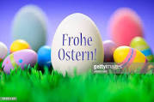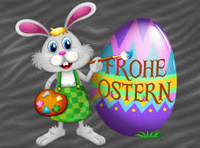

Στην Γερμανία το Πάσχα όλα περιστρέφονται γύρω από το αυγό, σε κάποιες όμως περιοχές του βορά εμπλέκεται έως και η φωτιά στην όλη υπόθεση. Πώς περνούν οι Γερμανοί το Πάσχα; Πάτησε στον παρακάτω σύνδεσμο για να μάθεις…
https://ellada.diplo.de/gr-el/-/1808440

Ο Πασχαλινός λαγός είναι πολύ σημαντικός για τα παιδιά της Γερμανίας .Άκουσε το τραγούδι και τραγούδησε μαζί του !
https://www.youtube.com/watch?v=wkLIxyo_mb8

Δες τις παρακάτω λέξεις , άκουσε πως προφέρονται
https://h5p.org/node/600157
και…. παίξε !!!
https://learningapps.org/display?v=pse4qjrwc01
